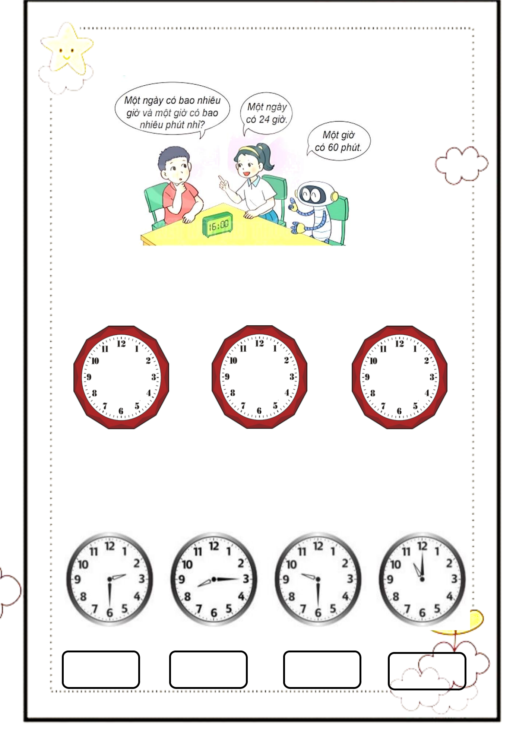
PHIẾU BÀI TẬP CUỐI TUẦN 14

Bài 1: Số

1 ngày = ...... giờ 1 giờ = ....... phút

Bài 2: Vẽ thêm kim ngắn và kim dài để đồng hồ chỉ đúng giờ:

9 giờ 30 phút 10 giờ 15 phút ^{5 giờ 30 phút}

Bài 3: Nối

8:15 11:00 2:30 9:30

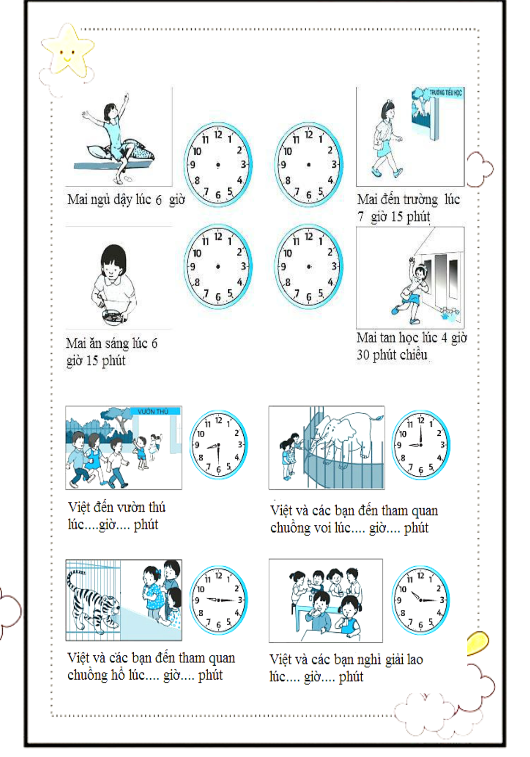
Bài 3: Vẽ thêm kim ngắn và kim dài để đồng hồ chỉ đúng hoạt động của bạn Mai:

Bài 4: Số?

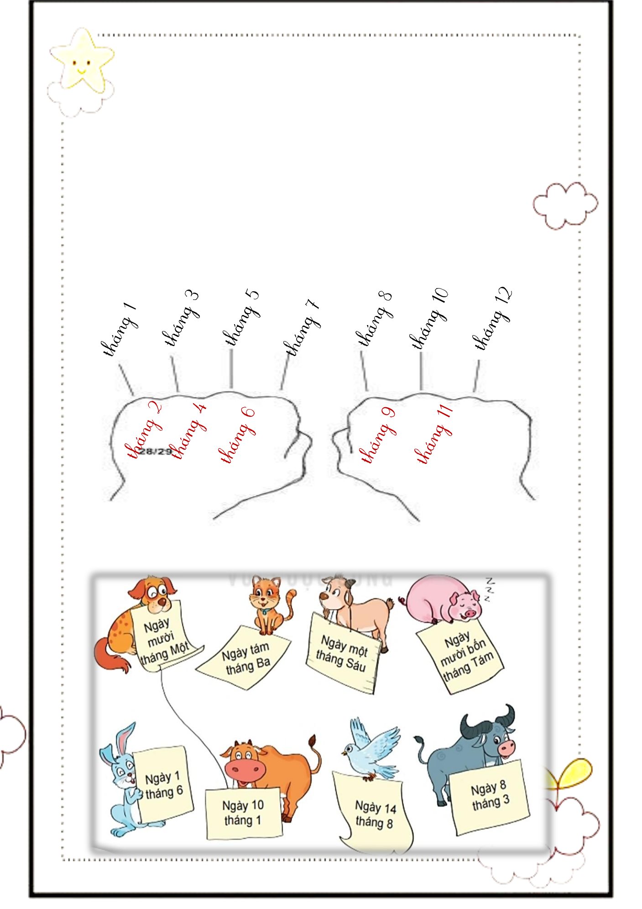

Bài 5: Điền vào chỗ trống
Một năm sẽ có ........ |  |  | tháng
Những tháng có 31 ngày là: Tháng |  |  |  | ......, tháng | ......, tháng | ......, tháng | ......,
tháng ...... |  | , tháng ...... | , tháng .......
Những tháng còn lại sẽ có 30 ngày là: Tháng ...... |  |  |  |  | , tháng ...... | , tháng ...... | ,
tháng ......
Tháng có 28 hoặc 29 ngày là tháng |  |  |  | ......

Bài 6: Nối các con vật có cùng ngày sinh

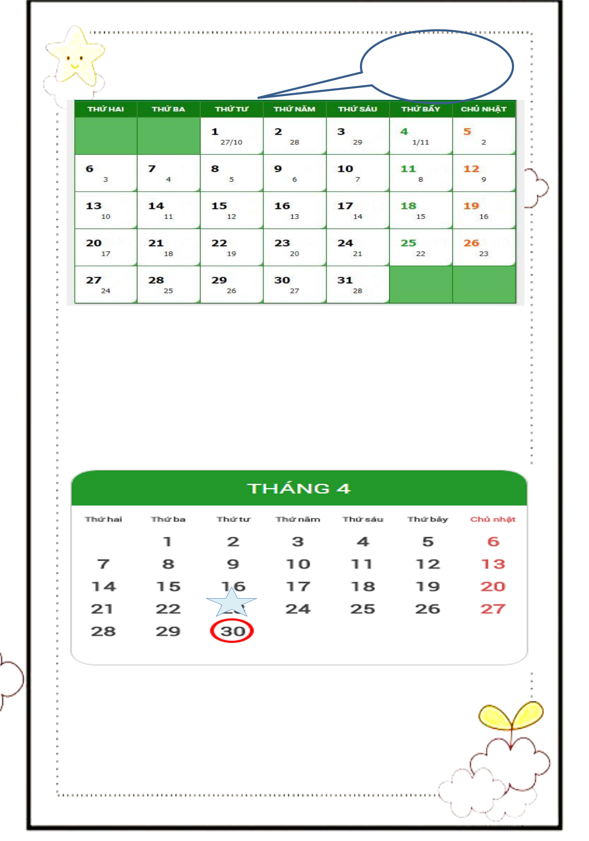
Bài 7: Quan sát lịch và trả lời câu hỏi Đây là

lịch tháng 12

Tháng 12 có ........ ngày

Ngày đầu tiên của tháng là ngày ......

Tháng 12 trên có ..... ngày chủ nhật. Đó là các ngày..................................

Thứ tư, ngày 22 tháng 12. Vậy thứ tư tuần sau là ngày.........

Bài 8: Quan sát lịch và trả lời câu hỏi

⁻ Tháng 4 có ........ ngày
⁻ Ngày cuối cùng của tháng là ngày ......

⁻ Tháng trên có ..... thứ bảy. Đó là các ngày..................................
- Thứ Tư, ngày 30 tháng 4 là ngày Giải phóng miền Nam.
Vậy thứ 4 tuần trước là ngày.........

